进一步规范校内自行车管理工作方案

自2024年2月28日校园内禁止骑行电动车以来，全校师生积极配合，校园交通环境明显改善，营造出安全有序的校园交通秩序。随着校内电动车的管控，近一段时间，自行车数量日益增多，且存在骑行车速过快、不安全行驶、乱停乱放、堵塞消防通道和安全出口等问题，不仅影响了和谐的校园环境，还对师生人身安全构成了威胁，极易引发安全事故。为加强校内自行车管理，积极践行“在校日行8000步，为国服务50年，健康快乐100岁”的健康理念，优化校园道路交通环境，维护校园道路交通秩序，结合学校实际情况，现就进一步规范校内自行车管理制定本方案。
一、对自行车骑行提出要求：
（一）骑行自行车要遵守交通规则，校园内骑行最高时速不得超过10公里/小时。严禁超速、逆行、追逐、双手离把、在行驶中接打电话等不安全行为。
（二）骑行自行车应遵循靠右行驶的原则，与行人、机动车保持一定的安全距离，通过路口、弯道时要注意观察，减速慢行，遇到行人要主动减速、避让。
（三）进出校门和遇积水、积雪等道路条件，应下车推行，以免发生意外。

二、对自行车停放提出要求：
（一）自行车请自觉在划定的自行车停车处内规范停放，严禁在交通干道、人行道、绿化地、操场、建筑物出入口、消防通道及其他规定的禁停区停放。
（二）自行车停放要遵循整齐、有序的原则，按停车处标线停放，统一朝向，注意间隔距离。
（三）自行车须配备车撑脚，停车时锁好车辆，确保安全。
三、设立自行车停放处
经实地勘查，结合建筑物周边交通路况和环境，在不影响车辆、行人正常通行的前提下，学校设立自行车停放处，并在醒目位置安装停车指示牌和划定停车位。
目前校园共设立28个自行车停放处（自行车停放点21个，自行车停车棚7个），其中原有的自行车停放处22个，新增自行车停放处6个，具体如下：

楼宇名称 | 就近停车点位置
博雅楼、博览楼、博学楼、  明德楼、明礼楼、至立会堂 | 1.博雅楼北侧车棚  2.博雅楼和博览楼连廊东侧连廊东侧停放点  3.博览楼和博学楼连廊东侧停放点
至公楼、至正楼、至廉楼、  至明楼 | 4.至公楼和至正楼连廊阶梯下停放点（新增）  5.至廉楼和至明楼连廊阶梯下停放点（新增）
图书馆、图文信息中心、  风华广场 | 6.图书馆北侧自行车停车棚
至专楼、至精楼、至特楼、  至新楼、至勤楼、至朴楼、  至勇楼、至毅楼 | 7.至专楼和至精楼东南侧停放点（新增）  8.至精楼和至特楼东南侧停放点（新增）  9.至特楼和至新楼连廊东南侧停放点（新增）  10.至勤楼和至朴楼连廊东南侧车棚  11.至朴楼和至勇楼连廊东南侧车棚  12.至勇楼和至毅楼连廊东南侧车棚
至能楼、至前楼、至成楼、  至远楼、至大楼 | 13.至能楼和至成楼连廊北侧停放点  14.至能楼和至远楼连廊北侧停放点
体育馆、体育场 | 15.体育馆东门北侧自行车停放点
西区食堂、邮政快递中心、  校医院、西区篮球场 | 16.西区食堂东南侧自行车停放点
大学生服务中心 | 17.大学生服务中心西南侧自行车停放点（新增）
东区食堂、东区篮球场、清水湖 | 18.东区食堂西门自行车停车棚
九思园、上善园、毓秀园、  弘毅园、兰蕙园 | 19.九思园东侧停放点  20.上善园东侧停放点  21.毓秀园东侧停放点  22.弘毅园西侧自行车停放点  23.兰蕙园西侧自行车停放点  24.上善园北侧停车棚
嘉禾园、日新园、韶华园、  锦绣园 | 25.嘉禾园楼宇大厅东侧停放点  26.日新园楼宇大厅西侧停放点  27.韶华园西侧停放点  28.锦绣园西侧停放点
四、相关要求
（一）各部门、各二级学院要高度重视，提高认识，引导师生积极践行“在校日行8000步，为国服务50年，健康快乐100岁”的健康理念，争做文明健康出行的实践者，尽量不使用自行车。要多渠道、多形式对本部门师生员工进行宣传教育，倡导“文明停车、规范停车、拒绝违停、绿色出行”，合力营造安全有序的校园交通环境。
（二）保卫处将按照学校校园管理总体要求，以“严规范、清违规、保安全”为工作目标，常态化开展专项检查整治行动，对未在指定地点停放的或乱停、乱放的自行车，将作为无主车或僵尸车处理，并不定期进行通报，对相关责任人及所在部门也将进行相应处理。
附件：校园自行车停放处平面图

安徽职业技术学院
2024年4月2日

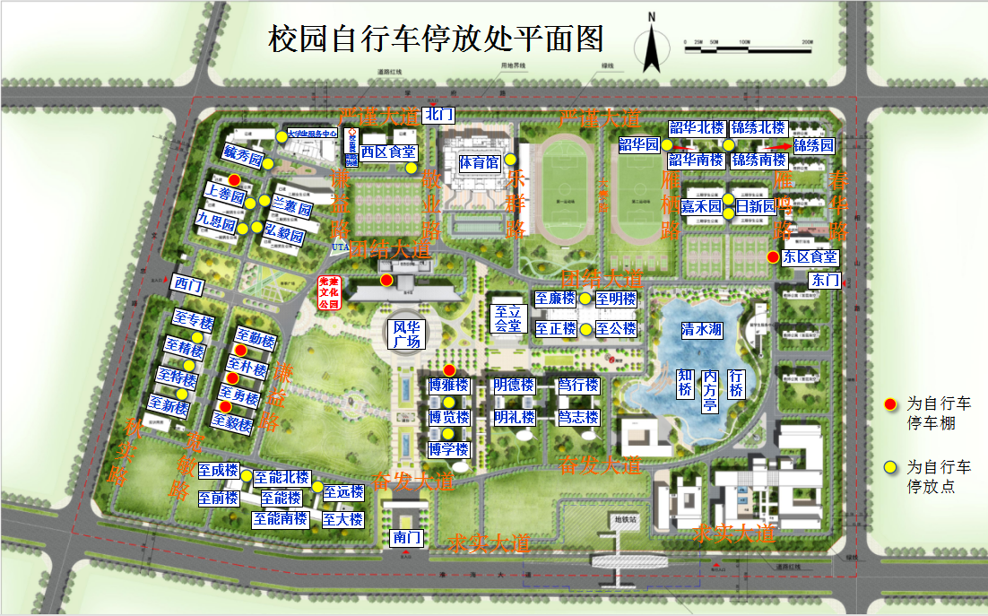
附件：校园自行车停放处平面图

